Teste 1 de PDS
- Assinale V ou F
- Um sinal periódico é sempre um sinal determinístico. ( )
- O teorema de amostragem de Nyquist afirma que a taxa de amostragem deve ser menor que o dobro da frequência máxima do sinal para evitar perdas de informação (aliasing). ( )
- Os sinais com energia finita também têm potência finita. ( )
- Um sinal unidimensional é caracterizado por uma única variável independente como o tempo. ( )
- Sinais limitados no tempo têm uma duração finita, enquanto sinais ilimitados no tempo continuam indefinidamente. ( )
- Sinais periódicos são um exemplo de sinais limitados no tempo ( )
- Sinais contínuos no tempo têm uma representação discreta ( )
- Sinais periódicos podem ser completamente descritos por uma única forma de onda. ( )
- Sinais de banda limitada têm uma faixa de frequência finita e não se estendem até ao infinito ( )
- Um sinal com espetro de frequência continuo pode ser representado no domínio do tempo de forma compacta. ( )
Nota: Sinais discreto – forma analógica / Sinais contínuos – forma digital

- Verifique se os seguintes sistemas são ou não lineares:
- y[n] = x[n+1] – x[n-1]

- y[t] = x[t] . sen(t)

- y[t] = sen[x(t)]

- y[t] = ax(t) + b

- Calcule
  - Através de duas resistências de 5Kohms em série flui uma corrente de 500mA a 33ºC. Sabendo que a corrente de ruído total é 7.0612*10^-4 mA, determine a largura de banda máxima (aproxime o resultado para Mhz)

  - Uma corrente de 150mA flui através de um díodo e uma resistência de 2Kohms. Qual é a corrente de ruído total? Suponha uma largura de banda de 2Mhz e temperatura de 35ºC.

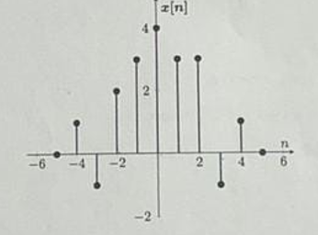
- Determine
  - Um sinal de tempo discreto é mostrado na figura abaixo. Calcule a Energia de x[n] e determine cada um dos seguintes sinais, esboçando os respetivos gráficos: a) x[-n-2] ; b) x[4-2n].

a)

b)

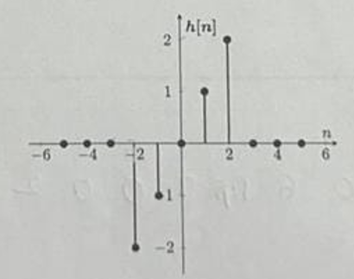

- Determine
- a convolução entre o sinal x[n] do exercício anterior com o seguinte sinal h[n]

- Energia = ?
- Potência = ?

- Determine a resposta em Frequência e a resposta ao impulso do sistema LTI com as seguintes equações de diferenças:
- Y[n] = ay[n-1] = x[n]

- Y[n] – 1/6 y[n-1] – 1/6y[n-2] = x[n]

- Y[n] – 3/4y[n-1] + 1/8y[n-2] = 2x[n]

- 2y[n] – 1/4y[n-1] – 3/8y[n-2] + 1/3x[n-1]

- Para o sistema LTI anterior d. determine a saída do sistema, y[n] para quando x[n] = (-1/12)^n * u[n]

- Considere os seguintes sistemas LTI
  - Considere um sistema LTI h1[n] que introduz um atraso. Este sistema está em série com o paralelo entre os sistemas LTI h2[n] e h3[n]. Sabendo que h2[n] = -1/7 (-1/4)^n * u[n] e a interconexão resultante tem a seguinte resposta em frequência:
H(e^jw) = -12e^-jw + 4e^-2jw / -12 + e^-jw + e^-2jw Determine h3[n]

  - Um sistema LTI com resposta impulsiva h1[n] = (1/3)^n* u[n] está ligado em paralelo com outro sistema LTI causal com resposta h2[n]. A interconexão paralela resultante tem a resposta em frequência:
H(e^jw) = -12 + 5e^-jw / 12 -7e^-jw + e^-2jw Determine h2[n]

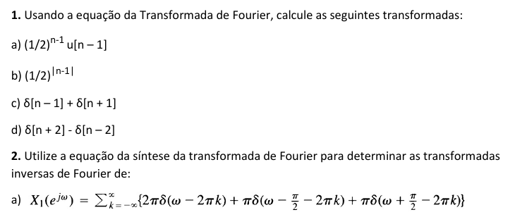

- Determine:
  - O sinal xa(t) é resultante da multiplicação de dois sinais, x1(t) e x2(t), ambos com largura de banda limitada, conforme é possível verificar no gráfico seguinte. A largura de banda de x1(t) é 60% da largura de banda de x2(t). Considerando uma frequência de amostragem de 200Hz, esboce o Xa~(j ohmega) e o X(e^jw). Determine ainda, os valores de ohmega1 e ohmega2.
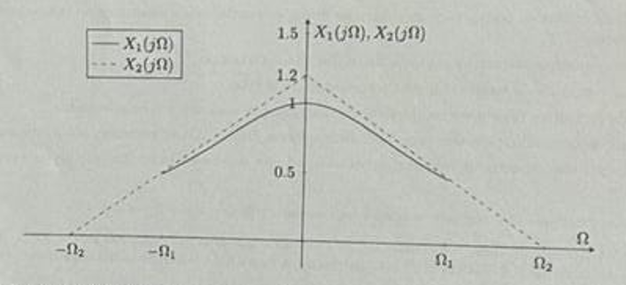

  - Indique como procederia para reconstruir o sinal a partir do X(e^jw) do exercício anterior. Refira todos os passos e defina o filtro de reconstrução.

  - Sejam x1(t) e x2(t) dois sinais que multiplicados produzem o sinal w(t). O resultado é amostrado por um trem de impulsos. Os sinais x1(t) e x2(t) são de banda limitada, respetivamente w1 e w2. Determine o máximo intervalo de amostragem T de forma que o sinal w(t) seja recuperável de wp(t), através de um LPF ideal.

9.2.
